Классика для малышей
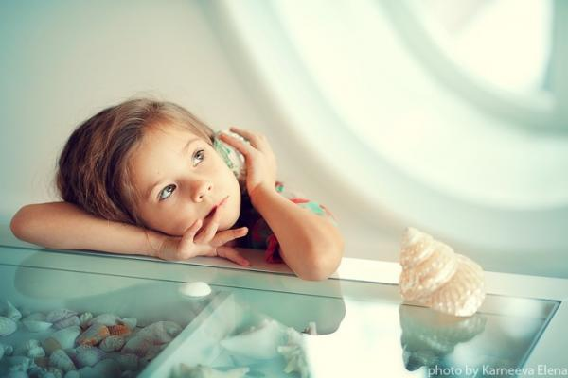
Спокойная музыка, вызывающая ощущения радости, покоя, любви, способна гармонизировать эмоциональное состояние как большого, так и маленького слушателя, а также развивать концентрацию внимания.
В связи с этим важно обратить внимание на то, какую музыку слушаете вы и ваши дети.
Наукой доказано то, что классическая музыка благотворно влияет на психику человека.
Классику можно слушать как в привычном для нас исполнении, так и в адаптированном для самых маленьких детей варианте (сборников с такими обработками невероятное множество).
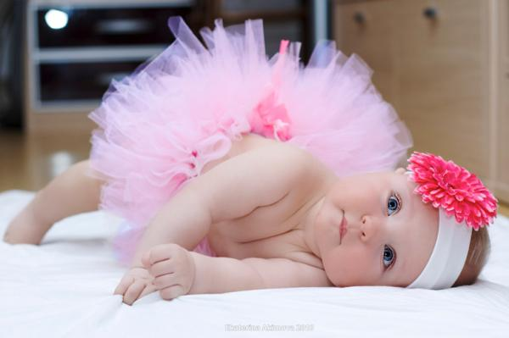
В адаптированных специально для малышей мелодиях привычные для классики музыкальные инструменты заменяются инструментами с более «игрушечным» звучанием. Например, в произведениях В.А. Моцарта шарманка в аккомпанементе струнного оркестра проигрывает более привлекательные мелодии из "Волшебной Флейты", "Маленькой ночной серенады" и многих других известных шедевров. Также во многих произведениях можно услышать звонкое и яркое звучание ксилофона, нежный голос флейты, аккордеон и много других инструментов. Музыку можно использовать перед сном, чтобы помочь с трудом засыпающему ребенку успокоиться и расслабиться Когда ребенок ляжет в постель, включите спокойную, тихую, мелодичную, мягкую музыку и попросите его закрыть глаза и представить себя в лесу, на берегу моря, в саду или в любом другом месте, которое вызывает у него положительные эмоции.

Обратите внимание ребенка на то, как расслабляется и отдыхает каждая часть его тела. Еще с древних времен люди заметили, что человеческий голос и звук вообще обладают сильным воздействием.
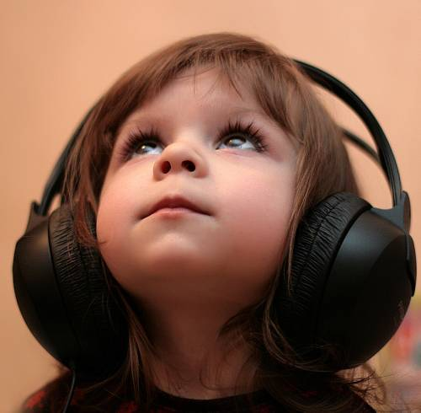
Исследования известных ученых, педагогов доказывают возможность и необходимость формирования у ребенка памяти, мышления, воображения с очень раннего детства. Не является исключением и возможность раннего развития у детей музыкальных способностей. Есть данные, которые подтверждают факты влияния музыки на формирующийся в период беременности женщины плод и положительное ее воздействие на весь организм человека в дальнейшем. Музыка влияет на интеллектуальное развитие, ускоряя рост клеток, отвечающих за интеллект человека. Не случайно, занятия математикой в пифагорейской школе проходили под звуки музыки, повышающей работоспособность и умственную активность мозга. Музыкой можно изменять развитие: ускорять рост одних клеток, замедлять рост других. Но главное, музыкой можно влиять на эмоциональное самочувствие человека. Бессмертные музыкальные произведения Моцарта, Бетховена, Шуберта, Чайковского способны активизировать энергетические процессы организма и направлять их на его физическое оздоровление.
Наиболее благоприятного периода для развития музыкальных способностей, чем детство, трудно представить. Ведь задатки к музыкальной деятельности (то есть физиологические особенности строения организма, например, голосового аппарата или органа слуха) имеются у каждого. И если для музыкального развития ребенка с самого его рождения созданы необходимые условия, то это дает значительный эффект в формировании его музыкальности. Природа щедро наградила человека. Она дала ему все для того, чтобы видеть, ощущать, чувствовать окружающий мир, Она позволила слышать все многообразие существующих вокруг звуковых красок. Прислушиваясь к собственному голосу, голосам птиц и животных, таинственным шорохам леса, листьев и

завыванию ветра, люди учились различать интонацию, высоту, длительность. Из необходимости и умения слушать и слышать рождалась музыкальность – природой данное человеку свойство.
Способна ли музыка с одинаковой силой воздействовать на всех слушателей? Разумеется, нет. И в этом ещё одна её особенность. Каждый человек по своему проявляет интерес и увлечение музыкой., отдаёт предпочтение какому-либо музыкальному жанру, любимому композитору, отдельному произведению, имея определённый опыт слушания. Как учатся писать, читать, рисовать, считать, так надо учиться узнавать, оценивать музыку, слушать внимательно, отмечая динамическое развитие образов, столкновение и борьбу контрастных тем и их завершение. Восприятие слушателя должно следовать за всем ходом развития музыки. Надо учиться постигать этот прекрасный своеобразный язык.
Ещё одна интересная особенность музыки – воздействовать на человека с самых первых дней его жизни. Услышав нежный напев колыбельной, ребёнок сосредоточится, затихает. Но вот раздаётся бодрый марш, и сразу меняется выражение детского лица, оживляются движения! Ранняя эмоциональная реакция позволяет с первых месяцев жизни приобщать детей к музыке, сделать её активным помощником эстетического воспитания.

Пусть в вашем доме звучит классическая музыка, которая своими волшебными звуками может исцелять, развить способности, подарить радость.

